
ЭТО НЕОБХОДИМО
ЗНАТЬ И УМЕТЬ!

АККЛИМАТИЗАЦИЯ
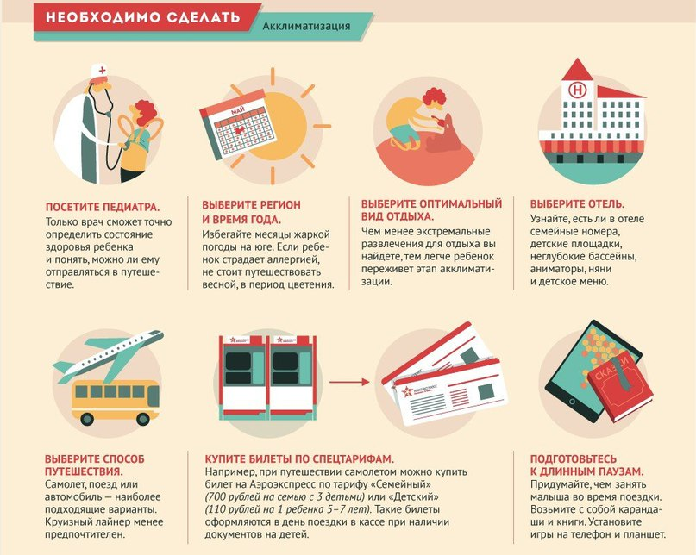
Необходимо сделать:

